**Homilie – Aswoensdag 01.03.2017**

*Joël 2, 12-18 / 2 Korintiërs 5, 20 - 6, 2 / Matteüs 6, 1-6.16-18*

Al in het Oude Testament lezen we bij de profeten dat zij het volk Gods oproepen om zich met as te bestrooien als een teken van spijt over alles wat er misgegaan is: mis in de verhouding met God en mis in het leven van mensen met elkaar. Het zich bestrooien met as werd zo het uiterlijk teken van een innerlijke bekering, van de oprechte wil tot verandering, tot zuivering van de mens. Het is een teken waarin de mensen laten zien dat zij een en ander willen bijstellen, om de sleur, de routine eruit te halen. Soms is er gewoon wat extra tijd nodig voor bezinning. Welnu, horen we Paulus zeggen in de tweede lezing, vandaag is het de gunstige tijd, vandaag is het de dag van het heil.

Vanaf de eerste eeuwen werd het ook in de Kerk gebruikelijk om aan het begin van de voorbereidingstijd naar Pasen as te strooien over de hoofden van de boetelingen en van degenen die begonnen aan een periode van vasten en onthouding. Een uiterlijk teken van berouw over het eigen menselijk falen.

In zak en as zitten is nog altijd een uitdrukking die gebruikt wordt wanneer mensen zich geen raad meer weten. Het is een uitdrukking die ontleend is aan het boek Job. Wanneer we daar lezen hoe Job, een rechtvaardig man, door de satan wordt beproefd met alle mogelijke plagen – zijn kinderen verongelukt, zijn huis verwoest, hem alles ontnomen – dan zien we hoe hij zich hult in zak en as en zich zo presenteert aan God, zijn Schepper en Heer. Zak en as zijn bij hem het teken geworden van zijn armzaligheid, van zijn gevoel van onwaardigheid tegenover God.

De as, waarmee het hoofd van mensen werd bestrooid, heeft ook oude Germaanse wortels. Nog altijd worden er in Oostenrijk, Zwitserland en Zuid-Duitsland op de vooravond van Aswoensdag grote vuren ontstoken, een oeroud gebruik om symbolisch de winter te verbranden. De as van die vuren werd daarna over de akkers gestrooid om de vruchtbaarheid ervan te bevorderen. As is dus enerzijds een teken van spijt en boete, van onze menselijke kwetsbaarheid, anderzijds ook een symbool voor nieuwe vruchtbaarheid.

In onze tijd, waarin nogal wat mensen God niet nodig hebben, zichzelf God wanen, kan as ons ervan bewust maken dat de mens helemaal geen god is, maar eerder een vergankelijk wezen. Precies dat wordt dan ook gezegd wanneer we een askruisje krijgen: *‘Mens, denk er toch aan dat je stof bent en ook tot stof zult terugkeren.’* Hierin komt duidelijk naar voren dat de mens niet de architect is van zijn eigen leven en van zijn bestemming! Het leven is een gave, een geschenk, een wonder uit Gods hand. Uiteindelijk maak je je eigen leven niet! Je bent er geen baas over, je hebt het in onderpand gekregen. Bekering, ommekeer, is voor een christen dan ook allereerst de erkenning dat je kind van God bent en dat ons leven in zijn hand ligt.

Van God afhankelijk zijn betekent niet dat wij aan Gods willekeur zijn overgeleverd. Vanuit het besef dat God de architect is van ons leven en van onze wereld, zijn wij zijn medebouwers geworden, mede-uitvoerders van zijn scheppingswerk. En daarom is onze afhankelijkheid van God geen onmondigheid, maar zijn we in de kracht van Gods Geest deelgenoot en metgezel van Christus, door Hem geroepen om onze wereld nieuw te maken.

Dat betekent dat wij voor God niet diep in het stof moeten buigen, zoals Abraham deed en zoals de moslims doen, wat voor hen een teken is van eerbied en diep respect voor God, maar dat wij met Christus rechtop en fier mogen werken aan een nieuwe aarde en aan een nieuwe mens, te beginnen met onszelf. Als partner van God worden ons de komende veertig dagen aangereikt als een nieuwe kans, als een tijd om ons leven te herzien, om onze relatie met God een nieuwe impuls te geven en om onze menselijke verhoudingen te herstellen waar dat nodig is.

Ergens stond er op een grote poster bij de ingang van een kerk: *‘Vasten verzwakt niet, maar versterkt’*. Het zijn inderdaad veertig dagen die ons worden gegeven om onze spiritualiteit te voeden, om wat meer discipline aan de dag te leggen wat ons kerkbezoek betreft, om wat bewuster te leven en om onze solidariteit met de armen zichtbaar te maken.

Het besef dat wij mensen stof en as zijn, en niet zelf de architect van ons leven, kan ons helpen om opnieuw de weg in te slaan naar Christus, die ons toeroept: *‘Bekeer u en open uw hart voor de Blijde Boodschap’.*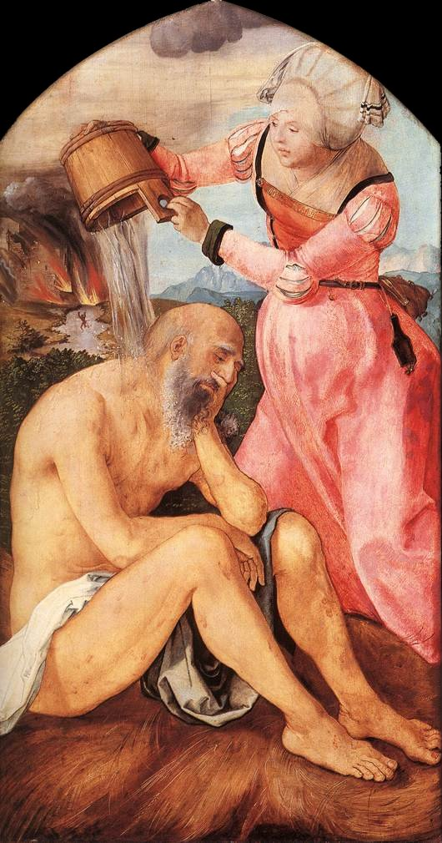

***Afbeelding:*** *Job door zijn vrouw gehoond.* [*Albrecht Dürer*](https://nl.wikipedia.org/wiki/Albrecht_D%C3%BCrer)*, ca. 1500-1503*

*Jan Verheyen – Lier.*

*Aswoensdag – 1.3.2017*

*(Inspiratie: o.a. Dr. Rob G.A. Kurvers, In het voetspoor van de Messias. Preken voor het jaar A, Berne Media 2016)*